硬件部分：
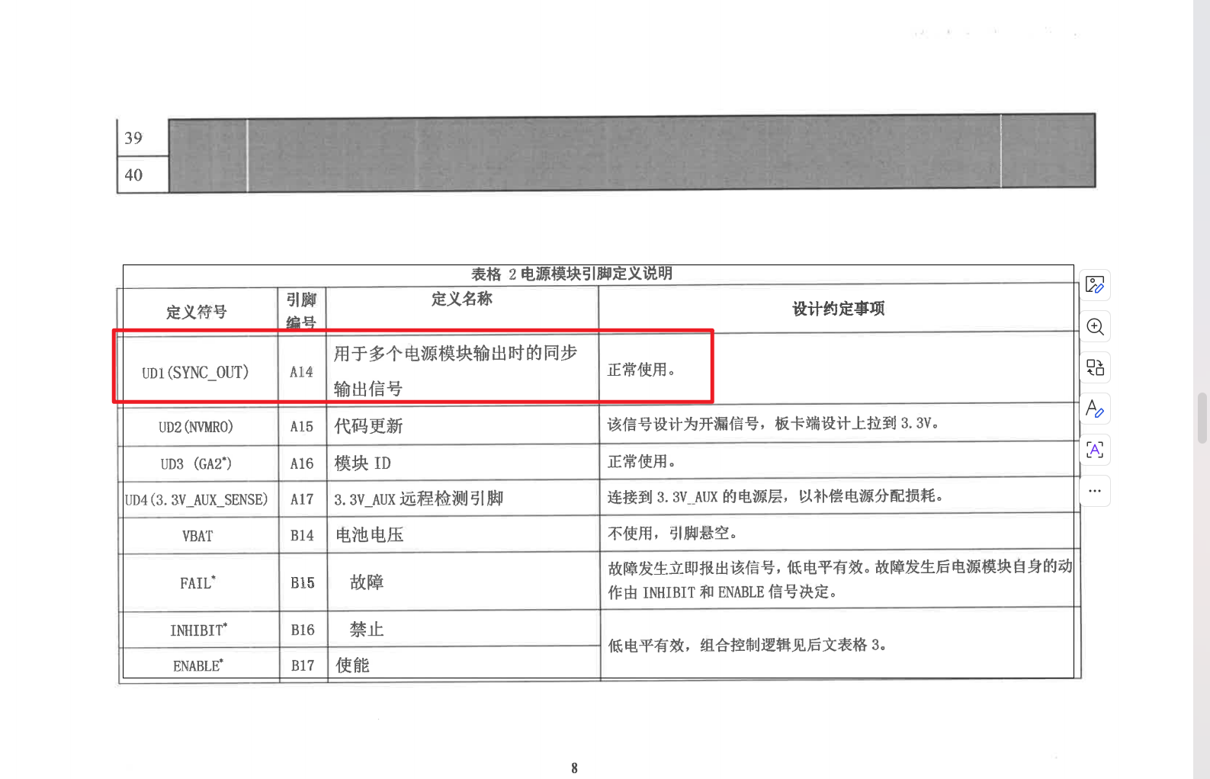
SYNCOUT、SYNCIN具体实现什么功能？
SYSRESET:什么情况下作为输出？输出什么电平？作为输入检测低电平时持续500ms进行复位？
28V_IN_SENSE、28V_IN_SENSE_RETURN：检测客户端输入是否正常
NVMR0、ENABLE、INHIBIT控制输出3.3V、5V、P01（+12V/8A）、P03（+28V），并决定是否可以在线升级
GA0、GA1、GA2决定本机I2C地址
FAIL引脚：故障拉低、
SM0~SM3：I2C信号线
SHARE1~SHARE3 ：均流脚、硬件实现

通信协议部分：
在一个完整的 IPMI 系统里，每个传感器需要一个独立的传感器编号（Sensor Number），协议中未提供，传感器编号是否与表格中序号一致？
